AVA

Especificação de Caso de Uso:

Versão 1.0

Histórico de Revisões

|  |  |  |  |
| --- | --- | --- | --- |
| **Data** | **Versão** | **Descrição** | **Autor** |
| 16/10/2019 | 1.0 | Criação do documento. | James |
|  |  |  |  |

**Índice Analítico**

1. Introdução 4

1.1 Definições e abreviações 4

2. Atores 4

3. Casos de Uso 4

4. Descrição do Caso de Uso 5

4.1 Atores 5

4.1.1 [ATR01] Usuário comprador 5

4.1.2 [ATR01] Usuário vendedor 5

4.2 Pré-condições 5

4.2.1 Informações do usuário devidamente coletadas 5

4.2.2 Registros para a classificação diferente de zero 5

4.2.1 Escolha dos destaques 5

4.3 Pós-Condições 5

4.3.1 Registro de atividades 5

4.3.2 Registro de pontuação 5

4.4 Fluxos de Evento 6

4.4.1 Fluxo Básico 6

[FB01] – Gerar relevância 6

[FB02] – Classificação de estaques 6

[FB03] – Geração do relatório 6

4.4.2 Fluxos Alternativos 6

[FA01] – Sem itens correspondentes 6

[FA02] – Falta de dados do usuário 6

4.4.3 Fluxos de Exceção 6

[FE01] – Falha na consulta 6

4.5 Regras de Negócio [RN] 6

4.6 Requisitos Especiais [RE] 7

4.7 Pontos de Relacionamento [PR] 7

4.8 Protótipos de Tela [PRT] 7

[PRT01] – <título> 7

4.9 Referências, Informações Adicionais e Anexos 7

Especificação de Caso de Uso:

<Nome do caso de uso com verbo no infinitivo>

1. Introdução

O sistema se propõe a trazer de forma simples e fácil de forma intuitiva e direta a compra e venda de implementos e materiais agrícolas, visando a usabilidade e a facilidade de uso.

* 1. Definições e abreviações

|  |  |
| --- | --- |
| Termo | Descrição |
| AVA | Aplicativo de vendas Agricola |
|  |  |
|  |  |

1. Atores
2. Usuário comprador.
3. Usuário vendedor.
4. Casos de Uso

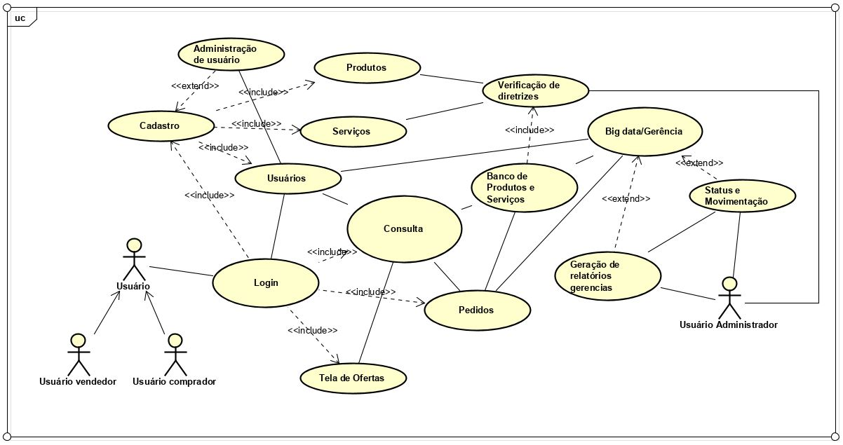

Figura - Diagrama de casos de uso

1. Descrição do Caso de Uso

Com a descrição dos casos de uso propõe-se o detalhamento dos casos de uso do aplicativo AVA sua funcionalidade e o seu processo

* + 1. [ATR01] Usuário comprador

O usuário que efetua compras no sistema.

* + 1. [ATR01] Usuário vendedor

O usuário que efetua as vendas no sistema.

* 1. Pré-condições

Para que seja possível a utilização dos serviços, que estarão disponíveis no app, deve se ter previamente coletado todos os dados do usuário a fim de utiliza-los nos mecanismos de busca, compra e venda.

* + 1. Informações do usuário devidamente coletadas

As informações obrigatórias devem estar coletadas, caso contrário o mesmo deve ser solicitado para continuar.

* + 1. Registros para a classificação diferente de zero

Para que seja possível a criação de um ranking, se faz necessário que o banco de dados tenha pelo menos um produto para a classificação onde será selecionado o destaque.

* + 1. Escolha dos destaques

Para um produto ou serviço entrar na lista dos destaques, o mesmo deve ter um nível considerável de relevância.

* 1. Pós-Condições

Após a devida execução todas as informações de transação e devem ser devidamente registradas no histórico da conta.

* + 1. Registro de atividades

Após o usuário efetuar a compra/venda de algum item que esteja registrado no app, o processo com os dados deve ser registrado no histórico da conta bem como as preferencias, pois serão utilizadas como forma de medir a relevância dos anúncios apresentados.

* + 1. Registro de pontuação

Ao entrar para os destaques, os produtos do usuário o qual o anuncio entrou para os destaques deve receber um incremento na pontuação.

* 1. Fluxos de Evento
     1. Fluxo Básico

### [FB01] – Classificar Destaques

1. Usuário acessa o sistema.
2. Sistema apresenta a tela inicial.
3. Usuário faz login.
4. Sistema valida login.
5. Usuário clica no item ‘destaques’.
6. Sistema inicia uma varredura no banco de dados e classifica, com relevância os anúncios de acordo com o gosto/pesquisa do usuário e mostra na tela.
7. Usuário seleciona o que for de seu gosto/necessidade.
8. Fim do caso de uso.
   * 1. Fluxos Alternativos

### [FA01] – Sem itens correspondentes

#### Usuário digita a descrição do item desejado

#### O sistema não identifica e reporta uma mensagem informando que a solicitação não pode ser concluída.

#### Fim do caso de uso.

### [FA02] – Falta de dados do usuário

1. Usuário solicita a listagem dos destaques
2. Sistema não identifica os gostos/preferencias do usuário, apresenta itens que estão em alta dentre o ranking de relevância geral.
3. Fim do caso de uso.
   * 1. Fluxos de Exceção

### [FE01] – Falha na consulta

#### Usuário solicita uma busca de algum item.

#### O sistema retorna uma mensagem de erro, “não foi possível a comunicação com o servidor, verifique a sua conexão e tente novamente”.

#### Fim do caso de uso.

* 1. Regras de Negócio [RN]

|  |  |
| --- | --- |
| **1.Política de Usabilidade** | **1.1.** Quanto mais o cliente usar o aplicativo, terá algumas funções e descontos liberadas com o tempo, conforme seu uso, exemplo: 10 vendas em um mês, ele sobe de nível e tem alguma facilidade de compra ou venda liberado pra ele. |
| **2.Política de Posicionamento** | **2.1.** Quanto mais venda realizar, mais bem posicionado você fica em um ranking interno que terá no sistema, tendo assim seus produtos nas primeiras linhas de classificação. |
| **2.2.** Quanto maior a qualidade de seu produto melhor será seu nível no ranking, levando em conta os comentários e reclamações feitas pelos usuários comprador no seu anúncio. |
| **2.3.** Os prazos de entrega contarão muito para seu nivelamento e será levado em conta os comentários colocados pelos usuários em seus anúncios. Quanto mais atrasos acontecer, mas você irá descer no nivelamento interno do sistema. |

|  |  |
| --- | --- |
| **3.0.0 veracidades de informação** | **3.1.1.** Todas as informações selecionadas e expostas no anúncio serão plena responsabilidade do anunciante, cabendo ao vendedor do produto ou serviço, descrevê-la de forma clara e visível |
| **3.1. Dados de anúncios** | **3.2.1**. É vetado qualquer tipo de mídia, que de forma direta e indireta possa ferir a integridade física e moral de qualquer pessoa, tais como fotos de nudez explícita e conteúdo que contenha imagens sensíveis. Podendo inclusive ocasionar punições dentro e fora do APP. |
| **3.2.0Fotos e vídeos dos anunciantes** | **3.2.1**. É vetado qualquer tipo de mídia, que de forma direta e indireta possa ferir a integridade física e moral de qualquer pessoa, tais como fotos de nudez explícita e conteúdo que contenha imagens sensíveis. Podendo inclusive ocasionar punições dentro e fora do APP. |
| **4.0.0Classificação do vendedor e comprador** | **4.1.1** Todo vendedor que está disposto a anunciar na plataforma AVA deverá estar ciente que os anúncios são classificados e expostos de acordo com a classificação de seu perfil tendo em vista o histórico de satisfação dos compradores anteriores |
| **4.1.0Classificação de vendedores** | **4.1.1** Todo vendedor que está disposto a anunciar na plataforma AVA deverá estar ciente que os anúncios são classificados e expostos de acordo com a classificação de seu perfil tendo em vista o histórico de satisfação dos compradores anteriores |
| **4.2.0Classificação de compradores** | **4.2.1** Todo comprador que efetivar o cadastro dentro do APP deverá estar de acordo com as regras gerais de classificação, sendo passível de escolha a negociação por parte do vendedor de fechar o acordo ou não em caso de baixa classificação ou alto número de reclamações |

* 1. Requisitos Especiais [RE]

Não há.

* 1. Pontos de Relacionamento [PR]

Não há.

* 1. Protótipos de Tela [PRT]

[PRT01] – <título>

PROTÓTIPO

PROTO

| **Nome do Campo** | **Tipo de Dado / Tamanho** | **Obrigatório?** | **Observações** |
| --- | --- | --- | --- |
| CPF | Numérico (11) | SIM | Máscara CPF: **000.000.000-00** |
| RG | Numérico (10) | NÃO | Máscara CEP: **000.000.000-0** |

* 1. Referências, Informações Adicionais e Anexos

Não há.